Neue Informationen zum Corona·virus und

Hinweise zum Schutz vor dem Corona·virus
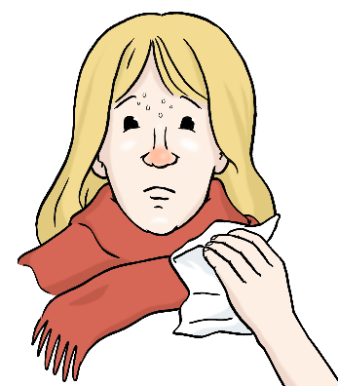 | Das Corona·virus kann Menschen krank machen.  Viele Menschen sind schon krank.  Die kranken Menschen haben zum Beispiel:  - Husten.  - Fieber.  - Kratzen im Hals.  - Probleme beim Atmen.  Zum Beispiel kann man nur schwer atmen.  Einige Menschen sterben auch am Corona·virus.
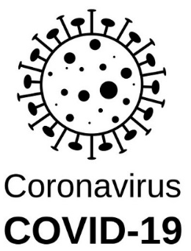 | Das Corona·virus hat auch noch andere Namen.  Andere Namen für das Corona·virus sind:  - COVID-19  - SARS-CoV-2
 | Diese Infos lesen Sie in diesem Text
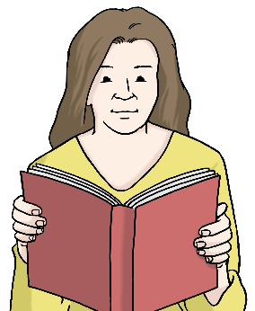 | In diesem Text lesen Sie zum Beispiel:  - So können Sie sich schützen.  - Hinweise zum Mund-Nasen-Schutz.  - Das sind Risiko·gruppen.  - Sie denken:  Vielleicht habe ich das Corona·virus.  Das sollten Sie jetzt machen.

Informationen zur Beratung

in den EUTB®-Angeboten
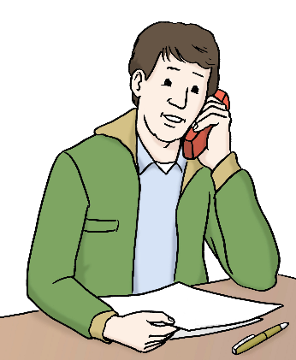 | EUTB®-Angebote bieten Ihnen weiter Beratung an.  Vielleicht gibt es die Beratung nur telefonisch.  Oder es gibt nur Beratung über E-Mails.  Die EUTB®-Berater wollen Sie so schützen.  Und sie wollen sich selbst schützen.  Bitte fragen Sie bei Ihrem EUTB®-Angebot nach.  Hier finden Sie eine Liste der EUTB®-Angebote:  Klicken Sie bitte auf diesen Satz.

 | So können Sie sich vor dem Corona·virus schützen
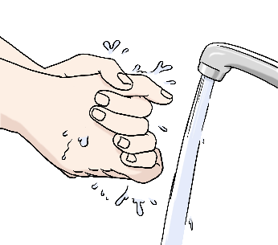  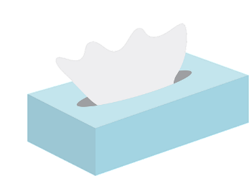  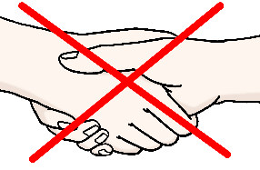 | Bitte achten Sie auf diese Hinweise.  Sie können Sie vor dem Corona·virus schützen.  Und auch vor anderen Krankheiten.  - Waschen Sie Ihre Hände oft.  Waschen Sie Ihre Hände gründlich mit Seife.  Vor allem nach dem Husten, Niesen oder  nach dem Nase·putzen.  - Husten und niesen Sie in ein Taschen·tuch.  Oder husten und niesen Sie in Ihre Arm·beuge.  Ihre Arm·beuge ist in der Mitte von Ihrem Arm.  - Halten Sie Abstand zu anderen Menschen. Bleiben Sie mindestens 1,5 Meter auseinander.  Schütteln Sie keine Hände von anderen.  Umarmen Sie andere Menschen nicht.  - Lüften Sie Räume oft.  - Benutzen Sie die Corona-Warn-App.  Hier finden Sie Informationen zur App:  Klicken Sie auf diesen Satz.  Mehr Hinweise bekommen Sie hier:  Bitte klicken Sie auf diesen Satz.

 | Hinweise zum Tragen eines Mund-Nasen-Schutzes
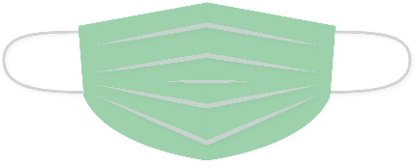 | Ein Mund-Nasen-Schutz ist wichtig.  Er kann Sie vor dem Corona·virus schützen.  Achten Sie auch auf die Hinweise auf Seite 3.  Waschen Sie zum Beispiel oft Ihre Hände.  Wichtig:  So müssen Sie den Mund-Nasen-Schutz tragen:  - Er muss an den Rändern eng anliegen.  Das heißt: Er muss nah an Ihrem Gesicht sein.  - Nase und Mund müssen bedeckt sein.

Daran merken Sie, dass Sie das Corona·virus haben
An einigen Dingen können Sie merken:
Vielleicht haben Sie das Corona·virus.
Diese Dinge passieren mit Ihrem Körper.
Man nennt diese Dinge auch so: Symptome.
Man bekommt die Symptome aber nicht sofort.
Nach der Ansteckung kann es lange dauern.
Es kann bis zu 14 Tage dauern.
Symptome vom Corona·virus sind zum Beispiel:
- Husten und Schnupfen
- Fieber
- Sie schmecken wenig oder riechen wenig
- einige Menschen bekommen Durchfall
- Kratzen im Hals oder Hals·schmerzen
- Probleme beim Atmen und Lungen·entzündungen

 | Für diese Menschen ist das Corona·virus besonders gefährlich
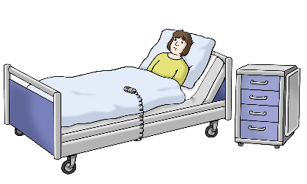  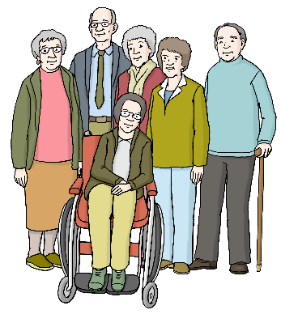 | Das Corona·virus ist für einige Menschen besonders gefährlich.  Sie können Probleme beim Atmen bekommen.  Oder sie bekommen eine Lungen·entzündung.  Für einige kann das Corona·virus tödlich sein.  Man sagt:  Diese Menschen gehören zur Risiko·gruppe.  Diese Menschen gehören zur Risiko·gruppe:  - Ältere Menschen ab etwa 50 Jahren.  - Raucher  - Sehr dicke Menschen  - Menschen mit chronischen Krankheiten.  Zum Beispiel Menschen mit:  - Diabetes.  - Asthma.  - Herz·krankheiten.

 | Wann Sie besonders aufpassen müssen
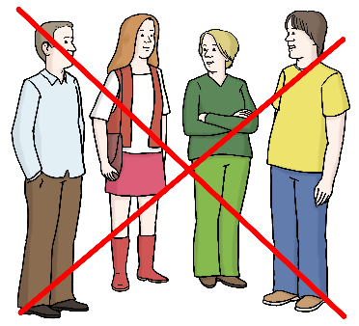  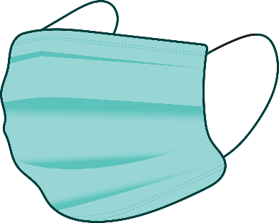 | Einige Dinge sind in der Corona·zeit gefährlich. Dann müssen Sie besonders vorsichtig sein:  - In kleinen und engen Räume  Vor allem ungelüftete Räume.  - Bei vielen Menschen und wenig Platz  - Bei Gesprächen mit wenig Abstand  Wichtig sind diese Dinge:  - Abstand halten zu anderen Menschen.  - Achten Sie auf die Hinweise auf Seite 3.  - Tragen Sie einen Mund·schutz.  - Benutzen Sie die Corona-Warn-App.  - Lüften Sie oft.

Sie denken:

Vielleicht habe ich das Corona·virus?

Sie haben zum Beispiel Symptome.

Oder:

Sie haben eine Person getroffen.

Die Person hat das Corona·virus.

Das sollten Sie jetzt machen:
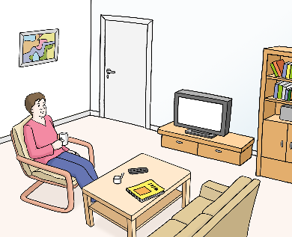  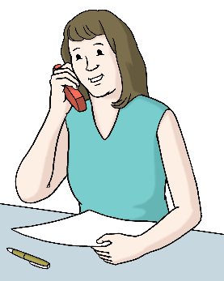 | ①  Bleiben Sie zuhause.  Treffen Sie keine anderen Menschen.  Gehen Sie nicht zur Arbeit.  Treffen Sie keine Menschen aus Risiko·gruppen.  ②  Rufen Sie einen Arzt an.  Gehen Sie nicht einfach so zum Arzt.  Oder rufen Sie beim Gesundheits·amt an.  Hier finden Sie Ihr Gesundheits·amt.  Sie können auch hier anrufen:  Beim ärztlichen Bereitschaftsdienst.  Telefonnummer: 116 117  Sie erreichen niemanden?  Dann rufen Sie noch mal an.  Es ist ein Notfall?  Sie können zum Beispiel nicht atmen?  Dann rufen Sie hier an: 112

 | Wichtige Infos zur Quarantäne
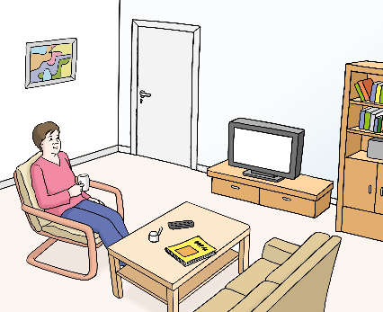 | Man kann unter Quarantäne gestellt werden.  Quarantäne spricht man so: Ka-ran-täne.  Quarantäne heißt:  - Man muss zuhause bleiben.  - Man darf keinen Kontakt zu Menschen haben.  Meistens ist man für 2 Wochen in Quarantäne.  Dann kann zum Beispiel in Quarantäne kommen:  - Eine Person hat das Corona·virus.  Und: Man war in der Nähe von dieser Person.  - Eine Person kommt aus einem Risiko·gebiet.  Und: Man war in der Nähe von dieser Person.  - Man war selbst in einem Risiko·gebiet.
 | Wichtige Infos zu den Risiko·gebieten
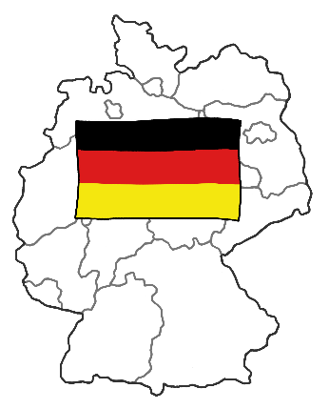 | Immer mehr Menschen haben das Corona·virus.  Auch die Risiko·gebiete verändern sich.  Prüfen Sie vor jeder Reise die Risiko·gebiete.  Die Infos zu Risiko·gebieten bekommen Sie hier:  Klicken Sie bitte auf diesen Satz.  Schauen Sie auch nach Reise·warnungen.  Infos zu Reise·warnungen bekommen Sie  vom Auswärtigen Amt:  Klicken Sie bitte auf diesen Satz.

 | Informationen zu diesem Text
Der Text in Leichter Sprache ist vom:
Institut für Leichte Sprache
Lebenshilfe Schleswig-Holstein e.V.
Kehdenstraße 2-10
24103 Kiel
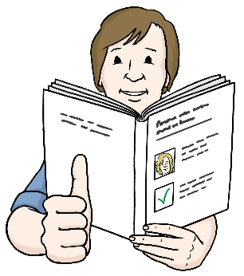 | Viele Bilder im Text sind von:  Lebenshilfe für  Menschen mit geistiger Behinderung Bremen e.V.  Illustrator Stefan Albers, Atelier Fleetinsel, 2013

